Tiramisu

(5 Blatt Gelatine dan Schnittfest)

1kg Mascarpone

verrühren

6 Cl Grand Marnier

4 Stk. Eigelb

Warm / Kalt schlagen

Gelatine noch warm unterrühren

100 g Zucker

4 Cl. Grand Marnier

3 Blatt Gelatine

8 Stk. Eiweiß

Schnee schlagen

150g Zucker

Biskuits mit Mocca backen

8 Blatt Gelatine dann schnittfest

[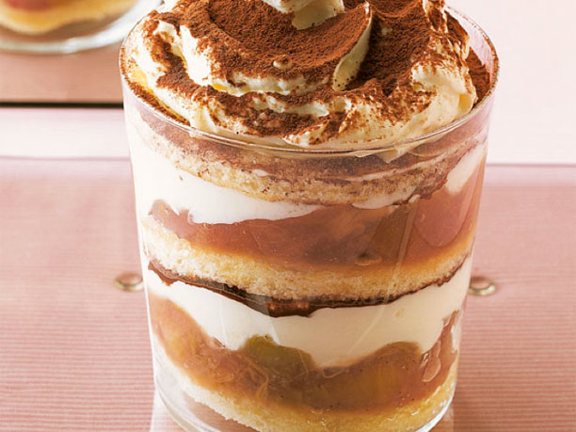](http://www.google.at/url?sa=i&rct=j&q=tiramisu+im+glas+rezept&source=images&cd=&cad=rja&docid=pVs6XL3pAPAjHM&tbnid=_XRl4KsW2OnqaM:&ved=0CAUQjRw&url=http://www.kuechengoetter.de/rhabarber/rezepte.html&ei=lhPQUanYCYnOtQbhjoDoDA&bvm=bv.48572450,d.bGE&psig=AFQjCNEr3FfxNc8UftNmPSYYoqGIn0ldvQ&ust=1372677381474101)